

编译技术课程设计
操作说明


38060521 陈大伟

北京航空航天大学
2011-01
目 录
1. 运行环境 1
2. 操作步骤 1

运行环境
操作系统：WindowsXP/Windows7
开发环境：Visual C++6.0
编译运行环境：MASM32V10

操作步骤
若要以源代码运行，则进入VC++6.0，打开工程。
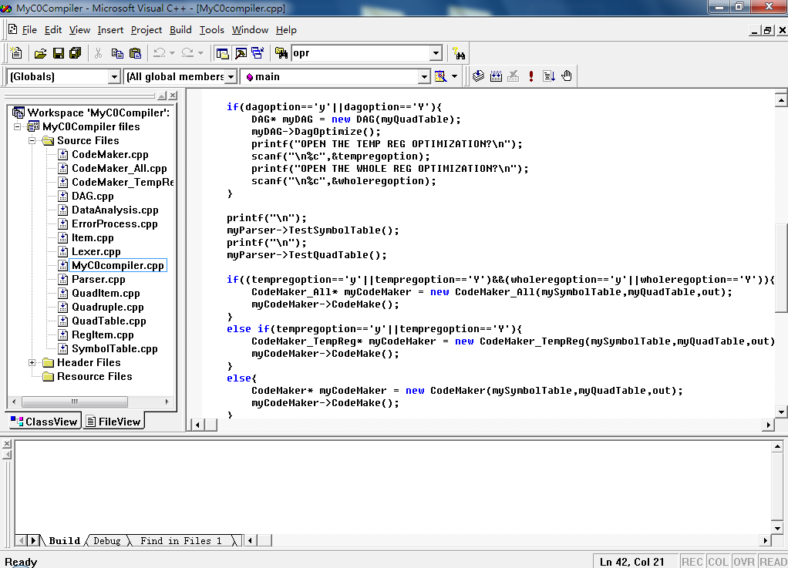
图2-1. 打开运行环境

将要读取的文件放到工程文件夹下：
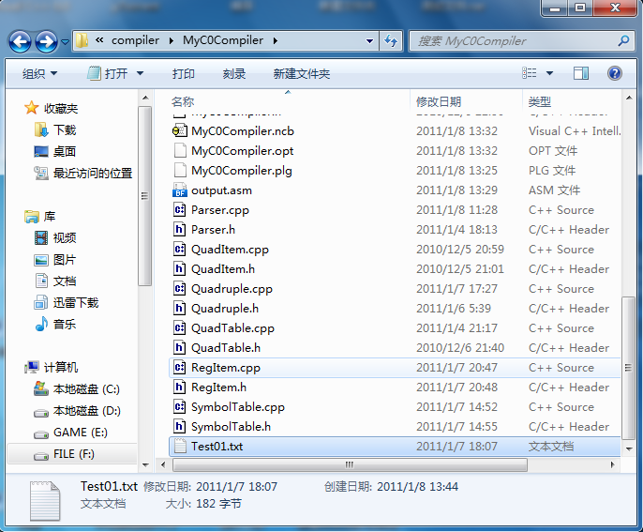
图2-2. 测试文件

在VC++6.0中执行程序：
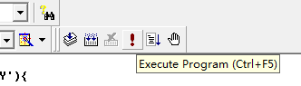
图2-3. 执行程序

输入要读取文件的文件名：
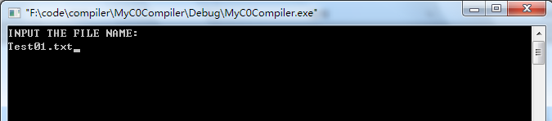
图2-4. 输入文件名
选择是否开启DAG图优化：
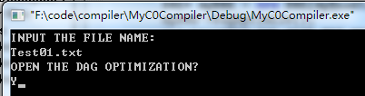
图2-5. DAG图优化选择

选择是否开启局部寄存器分配优化：
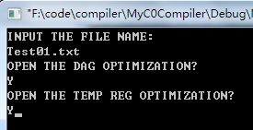
图2-6. 局部寄存器分配优化选择

选择是否开启全局寄存器分配优化
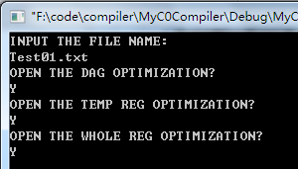
图2-7. 全局寄存器优化选择

在工程文件夹下找到输出文件output.asm，拷贝至MASM32所在的BIN文件夹下，用MASM32 Editor打开
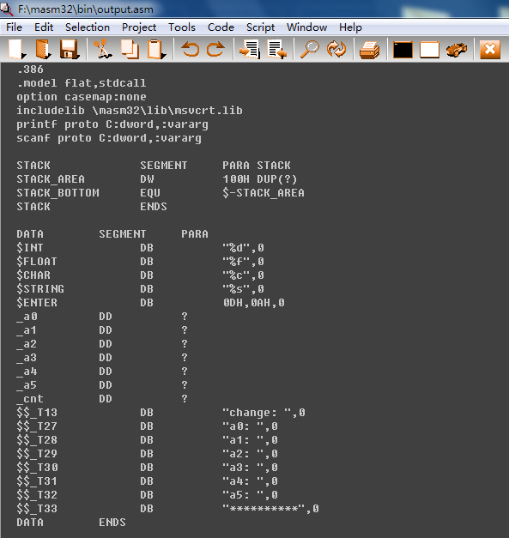
图2-8. 打开汇编代码

对汇编代码执行编译和连接(Project菜单->Console Assemble & Link)：
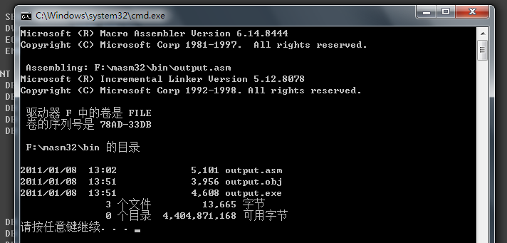
图2-9. 编译连接
执行生成的output.exe，查看执行结果：
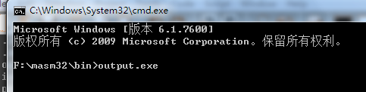
图2-10. 执行EXE文件

